**Дентёнок Паланея Данилова (Dzioncionkowna Pałanieja)**

6 октября 1793 г – крещение (НИАБ 136-13-894, лист 20об, №69/1793-р (ориг).

**НИАБ 136-13-894:** Лист 20-об. **Метрическая запись №69/1793-р (ориг).**

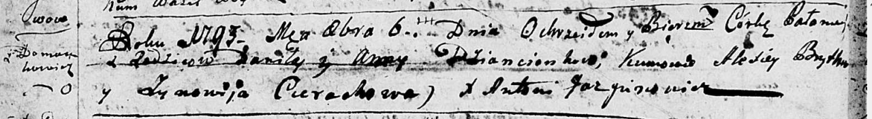

Дедиловичская Покровская церковь. 6 октября 1793 года. Метрическая запись о крещении.

Dzioncionkowna Pałanieja – дочь родителей с деревни Домашковичи.

Dzioncionak Daniła – отец.

Dzioncionkowa Anna– мать.

Brytka Aliexiey - кум.

Cierachowa Zynowija - кума.

Jazgunowicz Antoni – ксёндз.